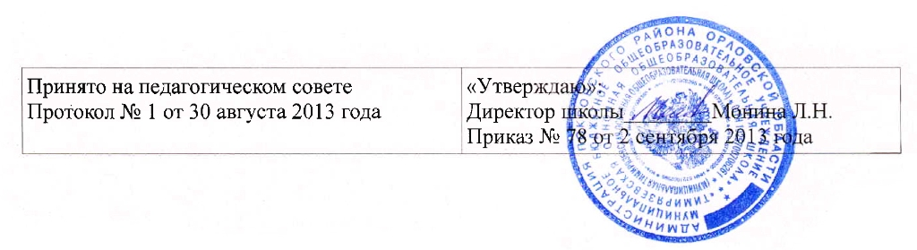

**ПОЛОЖЕНИЕ**

**о творческой группе педагогов**

1.  Общие положения:

творческая группа (ТГ) - это структурное подразделение методической службы ОУ, объединяющее преподавателей учебных дисциплин, относящихся к какой-либо одной образовательной области, имеющих достаточно высокую квалификационную и ведущих учебно-воспитательную, экспериментальную, научно-ме­тодическую деятельность

ТГ организуется при наличии не менее 3 учителей по одной образовательной области или нескольким.

Количество ТГ и их численность определяется педагогическим советом школы, исходя из необходимости комплексного решения поставленных перед ОУ задач, и утверждается приказом директора ОУ.

В своей деятельности ТГ руководствуется Уставом и локальным правовыми акта­ми школы (правилами внутреннего трудового распорядка, трудовыми договорами и т. д.).

2.  Задачи и направления деятельности ТГ

ТГ выполняет следующие основные задачи:

- о проведении всех видов учебных занятий;

-    разработка тематических планов, учитывающих федеральный, региональный и школьный компоненты, условия и особенности обучения различных групп учащихся;

-    утверждение тематики индивидуальных исследований учителей;

-    обеспечение непрерывного совершенствования качества преподавания;

-    комплексное методическое обеспечение учебных предметов и ТГ;

-    оказание помощи членам ТГ в подготовке к аттестации;

-    установление творческих связей с ТГ и методическими объединениями других ОУ с целью изучения, обобщения и распространения опыта работы лучших учителей;

-    оказание помощи молодым специалистам в овладении педагогическим мас­терством;

участие в экспериментах и научных исследованиях по важнейшим творческим проблемам по профилю ТГ, проблемам педагогики в тесной связи с задачами повыше­ния качества преподавания учебных предметов;

-    обсуждение результатов научно-исследовательских и экспериментальных ра­бот и рекомендаций к опубликованию отчетов об их проведении, участие во внедре­нии результатов исследований и экспериментов в практику;

-    рассмотрение и утверждение материалов для итоговой аттестации учащихся;

-    проведение итоговой аттестации учащихся по предметам ТГ и анализ её ито­гов;

-    организация и руководство проектно-исследовательской работой учащихся, подготовка учеников к олимпиадам, интеллектуальным курсам, конкурсам, конференциям;

-организация профессиональной ориентации учащихся;  анализ результатов образовательной деятельности по предметам;

-участие в разработке вариативной части учебных планов, внесение изменений в требования к минимальному объему и содержанию учебных курсов;

- разработка интегрированных учебных программ по изучаемым предметам, сог­ласование их с программами смежных дисциплин для более полного обеспечения, усвоения учащимися требований государственных образовательных стандартов;

- проведение открытых занятий и открытых внеклассных мероприятий по пред­метам;

- подготовка и обсуждение докладов по вопросам методики преподавания учеб­ных предметов, повышения квалификации и квалификационного разряда учителей;

- обсуждение докладов по методике изложения принципиального вопроса прог­рамм,

- обсуждение методики проведения отдельных видов учебных занятий и содер­жания дидактических материалов к ним;

- рассмотрение вопросов организации, руководства и контроля исследовательс­кой работы учащихся;

- отражение итогов анализа контрольных, проверочных срезов, сравнение насто­ящих ЗУН с прежними, с требованиями программ, с прогнозируемыми результатами других диагностик - в папках-дневниках;

- разработка методической документации {конспектов уроков, занятий, рекомен­даций, рефератов, докладов, карточек, измерителей знаний и др.).

- индивидуализация и дифференциация обучения;

- изучение новых технологий обучения;

-  разработка положения о проведении конкурсов, олимпиад, соревнований по предметам.

**3. Организация работы ТГ**

Организует учебно-воспитательную, научно-методическую, экспериментальную и опытно-исследовательскую работу назначаемый приказом директора ОУ руководи­тель ТГ Руководителю ТГ подчиняются все учителя, входящие в состав ТГ.

**4. Документация ТГ.**

Для нормальной работы ТГ должны быть следующие документы:

- положение о ТГ;

- анализ работы ТГ за предыдущий учебный год;

- план работы на текущий учебный год,

- банк данных о членах ТГ (возраст, образование, какой вуз (ОУ) и  когда закон­чили, специальность, какие имели награды: учебная нагрузка, тематика исследова­ний);

- сведения о профессиональных потребностях учителей; адреса педагогического опыта,

- протоколы заседаний,

- учебные программы и учебно-методическое обеспечение по предметам ТГ;

- программы факультативов, кружков по профилю;

- графики проведения предметных и методических недель;

- график повышения квалификации сотрудников;

- график прохождения аттестации сотрудников ТГ;

-  график проведения открытых уроков и внеклассных мероприятий по предмету учителями ТГ;

- план работы с молодыми и вновь прибывшими специалистами.

- график проведения текущих контрольных работ;

- диагностические графики, таблицы

5. Права ТГ:

ТГ имеет право:

- готовить предложения и рекомендовать учителей для повышения квалификаци­онного разряда;

- выдвигать предложения об улучшении учебного процесса в школе;

-  ставить вопрос о публикации материалов о передовом педагогическом опыте, накопленном ТГ;

- ставить вопрос перед администрацией школы о поощрении сотрудников ТГ за активное участие в учебно-воспитательной экспериментальной, научно-методической и опытно-поисковой деятельности;

-  рекомендовать учителям различные формы повышения квалификации; вно­сить предложения по организации и содержанию аттестации учителей;

- выдвигать от ТГ учителей для участия в конкурсе "Учитель года".

6. Контроль за деятельностью ТГ:

Контроль за деятельностью осуществляется директором школы, его заместителя­ми по методической и учебно-воспитательной работе в соответствии с планом внутришкольного контроля, утвержденным директором ОУ.